Министерство образования, науки и молодежной политики Республики Коми
ГПОУ "Сыктывкарский политехнический техникум"

Курсовая работа
Тема: База данных гостиницы. Подсистема «Работа с клиентами»

Выполнил
Студент 4 курса 414 группы Михаил Игоревич Елесов
Проверил
Пунгин Илья Вячеславович
Дата проверки:
18.12.2025

Сыктывкар 2025
Оглавление

Введение 3
Анализ предметной области 5
Проектирование базы данных 8
Логическая структура 10
Физическая структура данных 12
Реализация системы 15
Безопасность 20
Разработка стратегии резервного копирования 22
Заключение 23
Список литературы 24
Приложение 25

Введение

Актуальность темы
Современные отели предлагают различные: регистрация клиентов, бронирование номеров, составление расписаний и пр. Из-за этого появляется данных— о клиентах, бронях, номерах, финансах.
Вручную работать с этим объемом информации сложно, медленно, неудобно, и появляется риск ошибочных данных. Поэтому сегодня важно иметь не просто файлы или таблицы, а единую базу данных.
Она нужна, чтобы:
- Быстро находить свободные номера и оформлять клиентов.
- Надежно и безопасно хранить все данные в одном месте.
- Автоматизировать рутину — печать счетов, отчётов.
- Анализировать работу отеля для принятия правильных решений.
Простыми словами, база данных упрощает структурирование, хранение больших объёмов информации, а также управление ими, поэтому тема считается довольно актуальной.

Цель и Задачи
Целью является создание системы управления гостиницей на основе базы данных с удобным пользовательским интерфейсом.
Для достижения цели были поставлены задачи:
- Анализ предметной области
- Описание структуры базы данных
- Реализация базы данных в СУБД PostgreSQL
- Реализация пользовательского интерфейса с помощью языка программирования Python в редакторе Visual Studio Code

Практическая значимость
Результаты моей курсовой работы могут быть полезны для реальной деятельности гостиницы.
- Созданная база данных — это готовый каркас системы, который можно установить в небольшой гостинице или отеле, чтобы автоматизировать работу с бронированиями, клиентами и номерами.
- Система упростит рутинную работу:
- Ускорит процесс заселения и выписки гостей.
- Уменьшит число ошибок в расчетах и при поиске информации.
- Сама будет создавать счета, отчеты и напоминания.
- С помощью базы данных руководитель сможет легко и быстро получать нужную информацию:
- Видеть, какие номера пользуются спросом.
- Вести историю клиентов.
- Работа может стать хорошим примером для других студентов, которые учатся создавать базы данных, показывая весь процесс от идеи до готовой системы.

Анализ предметной области

Описание предметной области
База данных для гостиницы должна хранить информацию о постояльцах, работниках, комнатах и их статусах и историю бронирований.
Основные компоненты системы:
- Список должностей
- Список сотрудников
- Список номеров
- Список постояльцев
- История бронирований

Перечень входных данных
- Список должностей
- Список сотрудников
- ФИО
- Должность

- Спальные места (койки)
- Номера, в которых они находятся
- Статус коек
- Цена за ночь

- Постояльцы (клиенты)
- ФИО
- Контактные данные (номер телефона, адрес электронной почты)
- Паспортные данные

Перечень выходных данных
- История бронирований
- Дата заезда
- Дата выселения
- Клиент
- Спальное место
- Количество ночей
- Итоговый ценник

- Расписание уборок номеров
- Дата
- Номер уборки
- Горничная

Требования и ограничения
Функциональные требования
- Управление клиентами
- Хранение данных гостей (ФИО, контактные и паспортные данные)

- Управление номерным фондом
- Учёт номеров и их статусов

- Управление процессом бронирования
- Создание и изменение брони
- Контроль за датами заезда и выезда

- Управление расписаниями

Требования к данным
- Целостность (гарантия, что данные не противоречат друг другу)
- Точность (Корректное отражение всех операций)

Практические ограничения
- Простота и удобство интерфейса
- Уникальность данных (недопустимость одинаковых записей)

Проектирование базы данных

Концептуальная модель
Концептуальная модель – схема, отображающая основные компоненты системы и связи между ними (см. рисунок 1).

Основные компоненты:
- Должности(roles)
- Работники(workers)
- Комнаты(rooms)
- Спальные места(beds)
- Постояльцы(clients)
- Бронирования(reservations)
- Расписание уборки(schedule_of_cleaning_rooms)

Связи:
- Должности – работники
- Работник обязательно должен иметь должность

- Комнаты – спальные места
- Каждая койка должна быть закреплена за определённой комнатой

- Клиенты – бронирования
- Одна бронь закрепляется за одним постояльцем
- Один постоялец может сделать несколько броней

- Спальные места – бронирования
- В записи бронирования должна быть указано спальное место

- Работники – бронирования
- Бронь должен создавать администратор

- Расписание уборки – Номера
- Комната должна указываться в записи

- Расписание уборки – работники
- Должна быть указана горничная, ответственная за уборку

Логическая структура

База данных состоит из 7 таблиц (см. рисунок 2):
- roles (должности):
- id – Уникальный идентификатор (первичный ключ)
- name – название должности

- workers (работники):
- id – Уникальный идентификатор (первичный ключ)
- name – ФИО работника
- role – должность (внешний ключ от roles.id)

- rooms (комнаты):
- number – номер комнаты, уникальный идентификатор (первичный ключ)
- floor – этаж
- number_of_places – количество мест
- is_active – свободна ли комната

- beds (спальные места):
- id – Уникальный идентификатор (первичный ключ)
- room_number – номер комнаты (внешний ключ от rooms.number)
- is_occupied – свободна ли койка
- price_per_night – ценник за ночь

- clients (клиенты):
- id – Уникальный идентификатор (первичный ключ)
- name – Имя
- surname – фамилия
- surname1 – отчество
- phone_number – номер телефона
- email – адрес электронной почты
- passport_series – серия паспорта
- passport_number – номер паспорта

- reservation (бронирования):
- date_of_checkin – дата заезда
- date_of_checkout – дата выезда
- client – постоялец (внешний ключ от clients.id)
- administrator – администратор (внешний ключ от workers.id)
- bed – койка (внешний ключ от beds.id)
- number_of_nights – количество ночей
- total_price – Итоговый ценник

- schedule_of_cleaning_rooms (расписание уборок комнат):
- date_of_cleaning – Дата уборки
- room_number – номер комнаты (внешний ключ от rooms.number)
- housemaid – горничная (внешний ключ от workers.id)

Физическая структура данных

Физическая реализация включает в себя создание таблиц и их описание.

roles:
Название | Тип | Комментарий
id | INTEGER | Ключ
name | VARCHAR NOT NULL | Название

workers:
Название | Тип | Комментарий
id | INTEGER | Ключ
name | VARCHAR NOT NULL | ФИО
role | INTEGER | Должность

rooms:
Название | Тип | Комментарий
number | VARCHAR(3) NOT NULL | Номер комнаты, ключ
floor | INTEGER | Этаж
number_of_places | INTEGER | оличество мест
is_active | BOOLEAN | Свободна ли комната

beds:
Название | Тип | Комментарий
id | INTEGER | Ключ
room_number | VARCHAR(3) NOT NULL | Номер комнаты
is_occupied | BOOLEAN | Занята ли койка
price_per_night | REAL | Цена за ночь

clients:
Название | Тип | Комментарий
id | INTEGER | Ключ
name | VARCHAR NOT NULL | Имя
surname | VARCHAR NOT NULL | Фамилия
surname1 | VARCHAR | Отчество
phone_number | VARCHAR(11) NOT NULL | Номер телефона
email | VARCHAR | Электронная почта
passport_series | VARCHAR(4) NOT NULL | Серия паспорта
passport_number | VARCHAR(6) NOT NULL | Номер паспорта

reservation:
Название | Тип | Комментарий
date_of_checkin | DATE NOT NULL | Дата заезда
date_of_checkout | DATE NOT NULL | Дата выезда
client | INTEGER | Постоялец
administrator | INTEGER | Администратор
number_of_nights | INTEGER | Количество ночей
total_price | REAL | Итоговый ценник

schedule_of_cleaning_rooms:
Название | Тип | Комментарий
date_of_cleaning | DATE NOT NULL | Дата уборки
room_number | VARCHAR(3) NOT NULL | Комната
housemaid | INTEGER NOT NULL | Горничная

Реализация системы

Создание базы данных
База данных создавалась в СУБД PostgreSQL 18.
Создание таблиц:
- create table roles (id integer primary key, name varchar(20) not null); -- таблица с должностями
- create table workers(id integer primary key, name varchar not null, role integer, foreign key (role) references roles(id)); -- таблица с работниками
- create table rooms(number varchar(3) primary key, floor integer, number_of_places integer, is_active boolean); -- таблица с номерами
- create table beds(id integer primary key, room_number varchar(3) not null, is_occupied boolean, price_per_night real, foreign key (room_number) references rooms(number)); -- таблица с койками
- create table clients(id integer primary key, name varchar not null, surname varchar not null, surname1 varchar, phone_number varchar(11) not null, email varchar, passport_series varchar(4) not null, passport_number varchar(6) not null); -- таблица с постояльцами
- create table reservation(date_of_checkin date, date_of_checkout date, client integer, administrator integer, bed integer, number_of_nights integer, total_price real, foreign key (client) references clients(id), foreign key (administrator) references workers(id), foreign key (bed) references beds(id)); -- история брони (будет заполняться в приложении)
- create table schedule_of_cleaning_rooms (date_of_cleaning date not null, room_number varchar(3) not null, housemaid integer not null, foreign key (room_number) references rooms(number), foreign key (housemaid) references workers(id)); -- таблица для расписания уборок номеров (будет заполняться в приложении)

Заполнение таблиц необходимыми данными:
- insert into rooms values('111', 1, 1, true), ('112', 1, 1, true), ('113', 1, 1, true), ('114', 1, 1, true), ('115', 1, 1, true), ('116', 1, 1, true);
- insert into rooms values('211', 2, 2, true), ('212', 2, 2, true), ('213', 2, 2, true), ('214', 2, 2, true), ('215', 2, 2, true), ('216', 2, 2, true);
- insert into rooms values('311', 3, 3, true), ('312', 3, 3, true), ('313', 3, 3, true), ('314', 3, 3, true), ('315', 3, 3, true), ('316', 3, 3, true);
- insert into rooms values('411', 4, 4, true), ('412', 4, 4, true), ('413', 4, 4, true), ('414', 4, 4, true), ('415', 4, 4, true), ('416', 4, 4, true);
- insert into beds values(1, '111', false, 100), (2, '112', false, 100), (3, '113', true, 100), (4, '114', true, 100), (5, '115', true, 100), (6, '116', true, 100);
- insert into beds values(7, '211', true, 200), (8, '211', true, 200), (9, '212', true, 200), (10, '212', true, 200), (11, '213', true, 200), (12, '213', true, 200);
- insert into beds values(13, '214', true, 200), (14, '214', true, 200), (15, '215', true, 200), (16, '215', true, 200), (17, '216', true, 200), (18, '216', true, 200);
- insert into beds values(19, '311', true, 300), (20, '311', true, 300), (21, '311', true, 300);
- insert into beds values(22, '312', true, 300), (23, '312', true, 300), (24, '312', true, 300);
- insert into beds values(25, '313', true, 300), (26, '313', true, 300), (27, '313', true, 300);
- insert into beds values(28, '314', true, 300), (29, '314', true, 300), (30, '314', true, 300);
- insert into beds values(31, '315', true, 300), (32, '315', true, 300), (33, '315', true, 300);
- insert into beds values(34, '316', true, 300), (35, '316', true, 300), (36, '316', true, 300);
- insert into beds values(37, '411', true, 400), (38, '411', true, 400), (39, '411', true, 400), (40, '411', true, 400);
- insert into beds values(41, '412', true, 400), (42, '412', true, 400), (43, '412', true, 400), (44, '412', true, 400);
- insert into beds values(45, '413', true, 400), (46, '413', true, 400), (47, '413', true, 400), (48, '413', true, 400);
- insert into beds values(49, '414', true, 400), (50, '414', true, 400), (51, '414', true, 400), (52, '414', true, 400);
- insert into beds values(53, '415', true, 400), (54, '415', true, 400), (55, '415', true, 400), (56, '415', true, 400);
- insert into beds values(57, '416', true, 400), (58, '416', true, 400), (59, '416', true, 400), (60, '416', true, 400);

Создание процедур:
- create or replace procedure extension(client_id integer, new_date date, current_bed integer) as $$ begin update reservation set date_of_checkout=new_date where client=client_id and bed=current_bed; end; $$ language plpgsql; -- процедура, обновляющая дату выселения
- create or replace procedure checkin(date_checkin date, date_checkout date, client_id integer, admin integer, bed integer, number_of_nights integer) as $$ declare t_price real; b_price real; begin select price_per_night into b_price from beds where id = bed; t_price := b_price * number_of_nights; insert into reservation values(date_checkin, date_checkout, client_id, admin, bed, number_of_nights, t_price); end; $$ language plpgsql; -- процедура заселения

Разработка пользовательского интерфейса
Для пользовательского интерфейса для базы данных использовался язык программирования Python и редактор кода Visual Studio Code.
Для реализации нужного результата использовались следующие библиотеки:
- tkinter
- psycopg2
- datetime
- tkalendar

Архитектура приложения и его компоненты (см. рисунки 3 – 10):
- Главное окно
- Вкладки
  - Вкладка для бронирований
- Поля для заполнений информации о клиентах, администраторах и датах
- Таблица бронирований
- Кнопки создания, удаления бронирований и обновления данных
  - Вкладка постояльцев
- Таблица с постояльцами
- Кнопки добавления, удаления постояльцев и обновления данных
- Фильтр постояльцев
  - Вкладка номеров и коек
- Таблица с койками
- Кнопка для изменения статуса определённой койки
- Фильтр коек
  - Вкладка для расписаний уборок
- Таблица с расписанием
- Поля для заполнения информации о дате, номере и горничной
- Кнопка для добавления записи в базу
- Фильтр записей об уборке
  - Вкладка работников
- Таблица с работниками
- Кнопки добавления, удаления работников и обновления данных
- Фильтр работников
  - Вкладка отчётов
- Диалоговые окна (Окна для заполнения)

Тестирование системы
Функциональное тестирование:
1. Проверка корректного добавления данных
2. Поиск брони, постояльца, работника по определённым параметрам

Тестирование пользовательского интерфейса:
- Проверка работоспособности всех кнопок
- Проверка фильтров
- Проверка добавления в базу данных различных записей
- Попытка внести в базу некорректную запись

Обнаруженные ошибки:
Проблема: можно сделать несколько броней на одну и ту же койку.
Решение: Обновление виджета, отвечающего за выбор койки, который будет принимать в себя номера только тех коек, которые не заняты.

Безопасность

Для защиты данных были созданы представления:
- create VIEW reservation_history as SELECT r.date_of_checkin, r.date_of_checkout, r.number_of_nights, r.total_price, c.id as client_id, c.name as client_name, c.surname as client_surname, c.phone_number as client_phone, w.id as admin_id, w.name as admin_name, b.id as bed_id, b.room_number, b.price_per_night as bed_price, rm.floor, rm.number_of_places FROM reservation r LEFT JOIN clients c ON r.client = c.id LEFT JOIN workers w ON r.administrator = w.id LEFT JOIN beds b ON r.bed = b.id LEFT JOIN rooms rm ON b.room_number = rm.number ORDER BY r.date_of_checkin DESC;
- create VIEW current_reservations as select rh.*, CasE when rh.date_of_checkout > CURRENT_DATE THEN rh.date_of_checkout - CURRENT_DATE ELSE 0 END as nights_remaining FROM reservation_history rh where CURRENT_DATE BETWEEN rh.date_of_checkin and rh.date_of_checkout ORDER BY rh.room_number;
- CREATE VIEW cleaning_schedule_view AS SELECT sc.date_of_cleaning, sc.room_number, r.floor, r.number_of_places, w.id as housemaid_id, w.name as housemaid_name, rol.name as housemaid_role, CASE WHEN sc.date_of_cleaning < CURRENT_DATE THEN 'Выполнена' WHEN sc.date_of_cleaning = CURRENT_DATE THEN 'На сегодня' ELSE 'Запланирована' END as cleaning_status FROM schedule_of_cleaning_rooms sc LEFT JOIN rooms r ON sc.room_number = r.number LEFT JOIN workers w ON sc.housemaid = w.id LEFT JOIN roles rol ON w.role = rol.id ORDER BY sc.date_of_cleaning, r.floor, sc.room_number;
- CREATE VIEW workers_info AS SELECT w.id, w.name as full_name, split_part(w.name, ' ', 1) as first_name, split_part(w.name, ' ', 2) as middle_name, split_part(w.name, ' ', 3) as last_name, r.id as role_id, r.name as role_name, FROM workers w LEFT JOIN roles r ON w.role = r.id ORDER BY r.id, w.name;

Разработка стратегии резервного копирования

Резервное копирование – процесс, целью которого является обеспечить возможность восстановления данных при сбое (аппаратном, человеческой ошибке и пр.) с минимальными потерями.

Сначала был воспроизведён полный бэкап всей базы данных: pg_dump -U elesov elesov > elesovhosteldb_backup.sql

Затем были созданы бэкапы отдельных таблиц: pg_dump -t reservation elesov > /tmp/reservationhostel.dump; pg_dump -t schedule_of_cleaning_rooms elesov > /tmp/ schedule_of_cleaning_rooms hostel.dump;

Также был создана копия python-файла, отвечавшего за графический пользовательский интерфейс.

Заключение

В ходе выполнения курсовой работы была цель была достигнута. Создана простая система для управления гостиницей: реализованы простая и удобная база данных для управления гостиницей и подсистема для работы с клиентами в виде понятного пользовательского интерфейса.
- Аналитическая часть:
- Проведён анализ предметной области
- Определены все требования и ограничения
- Проектная часть
- Разработана концептуальная модель базы данных
- На основе этой концептуальной модели была разработана логическая структура
- На основе логической структуры была разработана физическая структура базы данных
- Программная реализация:
  - Созданы база данных и запросы к ней в СУБД PostgreSQL
  - Разработан пользовательский интерфейс для упрощённого управления этой самой базой данных с помощью языка программирования Python
  - Были созданы резервные копии всех компонентов системы в случае сбоев
Из ключевых характеристик системы можно выделить возможность добавления неограниченного количества записей, возможность фильтровать информацию, а также отображение простой и краткой статистики.
Система полностью функционирует и может использоваться для управления гостиницей и её составляющими, в том числе и для работы с клиентами.

Список литературы

- PostgreSQL: Documentation: 18 – https://www.postgresql.org/docs/current/
- Руководство по работе с базами данных PostgreSQL – https://metanit.com/sql/postgresql/?ysclid=mj5wn2eii2901306410
- tkinter — Python interface to Tcl/Tk — Python 3.14.2 documentation – https://docs.python.org/3/library/tkinter.html
- Руководство по программированию на Tkinter и Python – https://metanit.com/python/tkinter/?ysclid=mj5wsjm2gu718044868
- psycopg2 · PyPI – https://pypi.org/project/psycopg2/
- Python и базы данных | Модуль psycopg. Подключение к серверу PostgreSQL – https://metanit.com/python/database/2.1.php?ysclid=mj5wuhzuvv34999340

Приложение
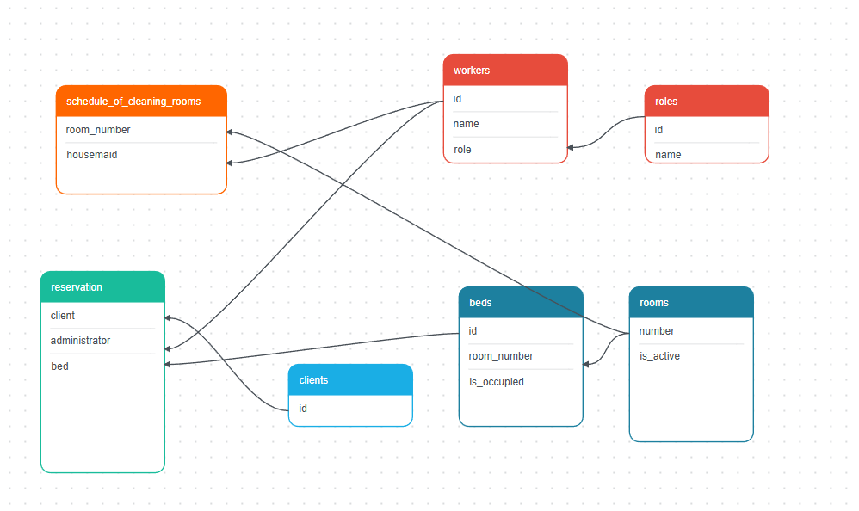Рисунок 1. Концептуальная модель
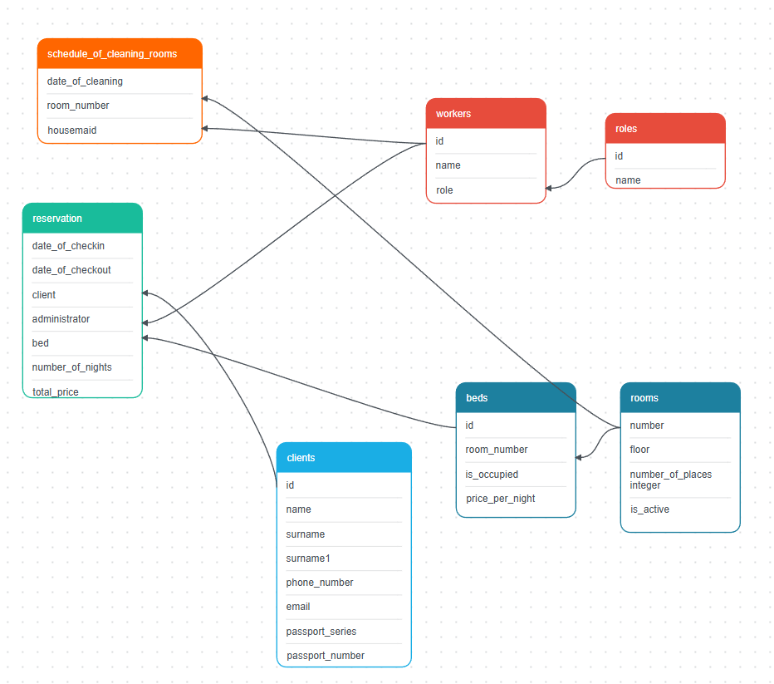Рисунок 2. Логическая модель

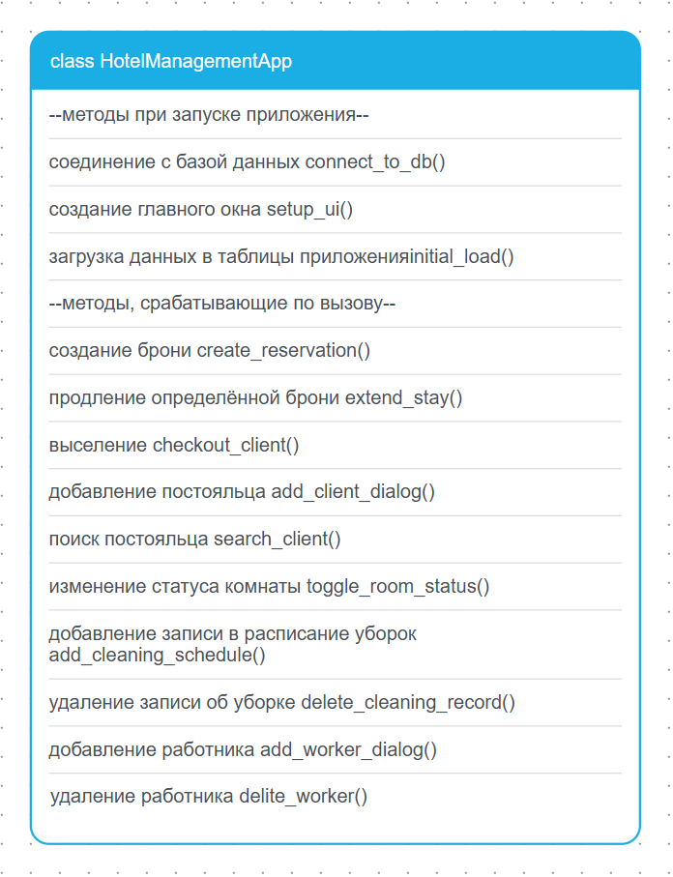Рисунок 3. Структура приложения

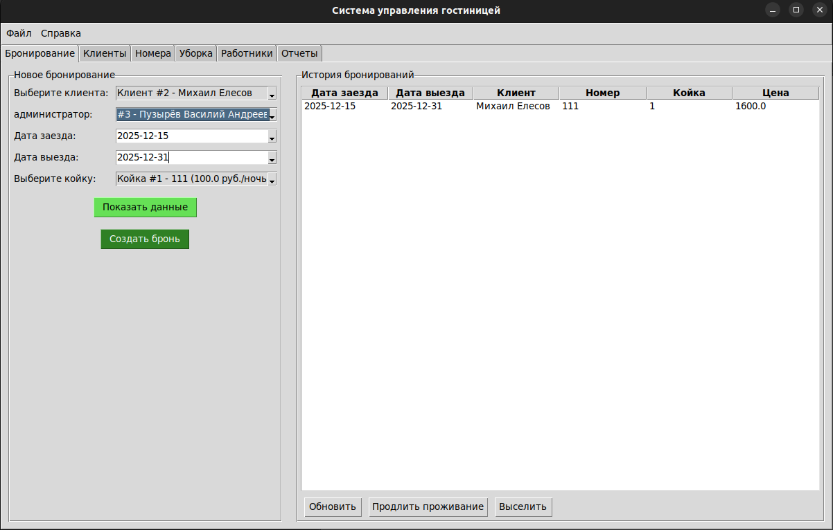Рисунок 4. Главное окно. Вкладка "Бронирования"
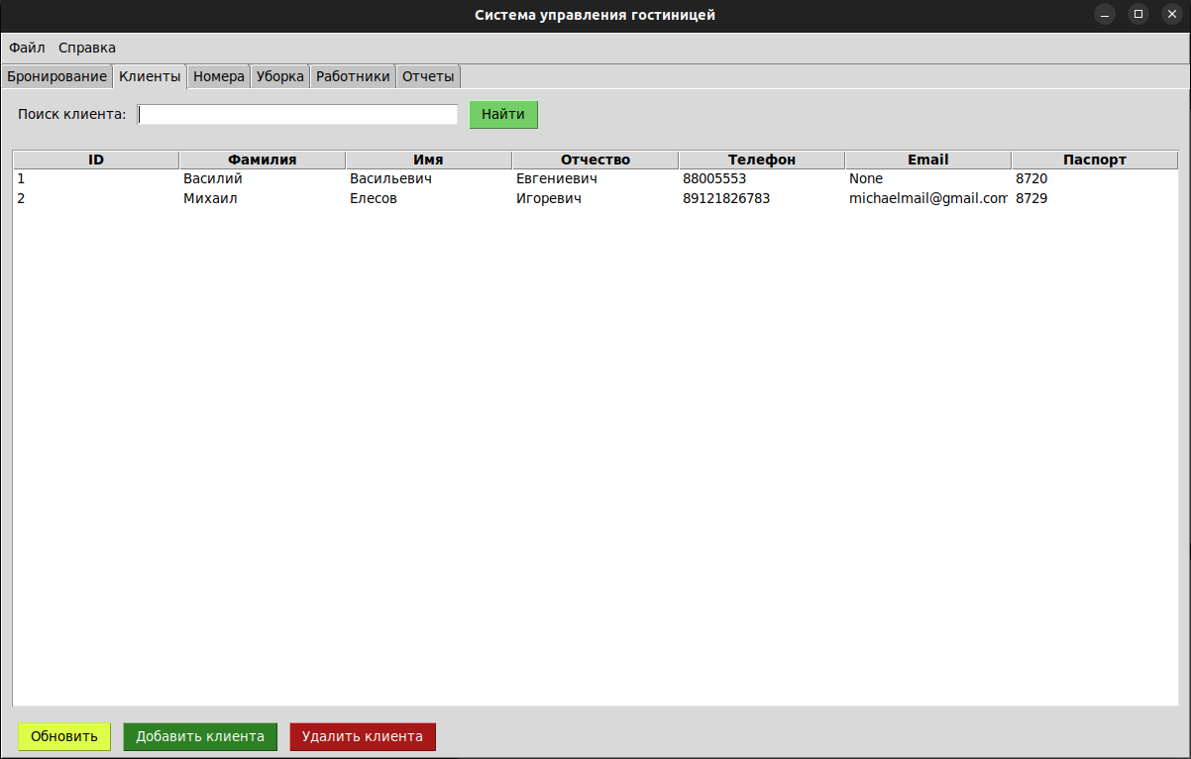Рисунок 5. Главное окно. Вкладка "Клиенты"
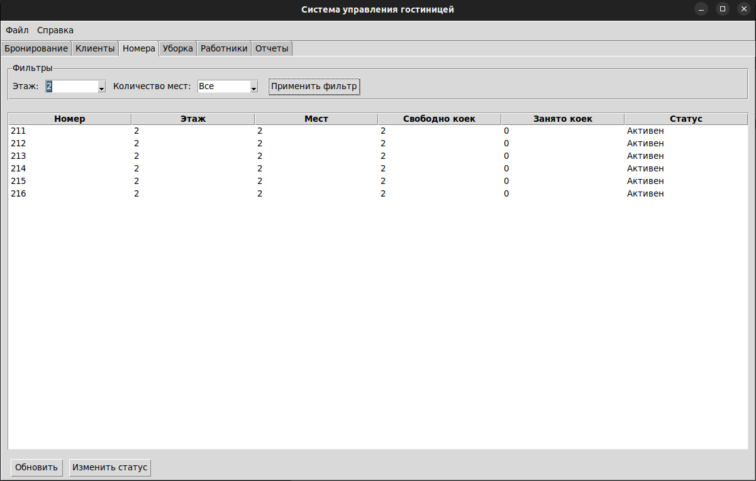Рисунок 6. Главное окно. Вкладка "Номера"
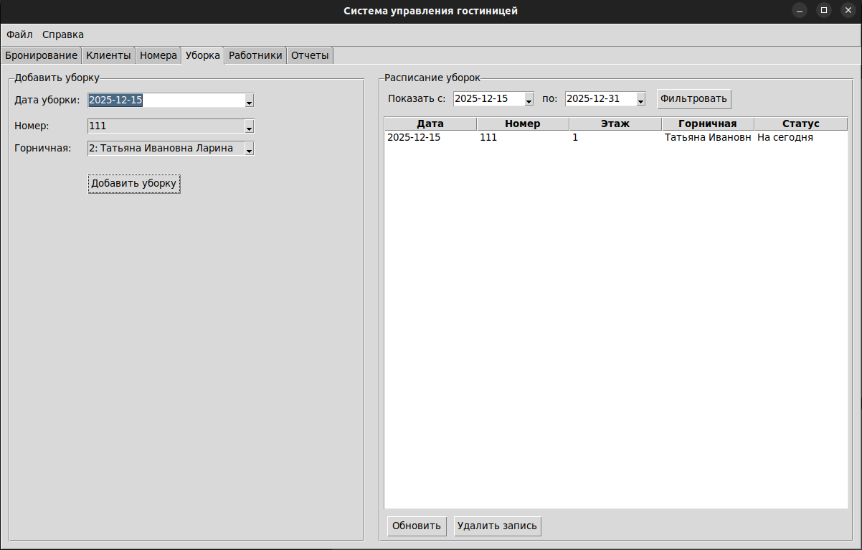Рисунок 7. Главное окно. Вкладка "Уборка"
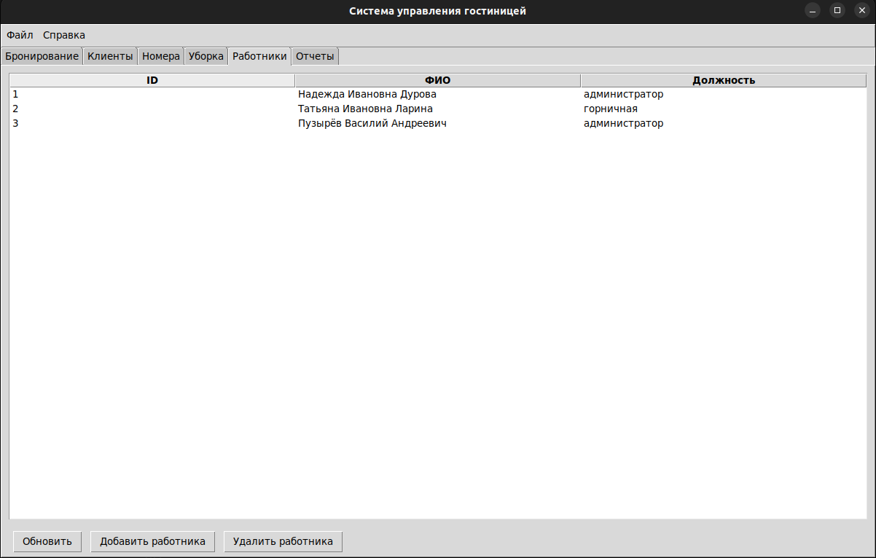Рисунок 8. Главное окно. Вкладка "Работники"

Рисунок 9. Главное окно. Вкладка "Отчёты"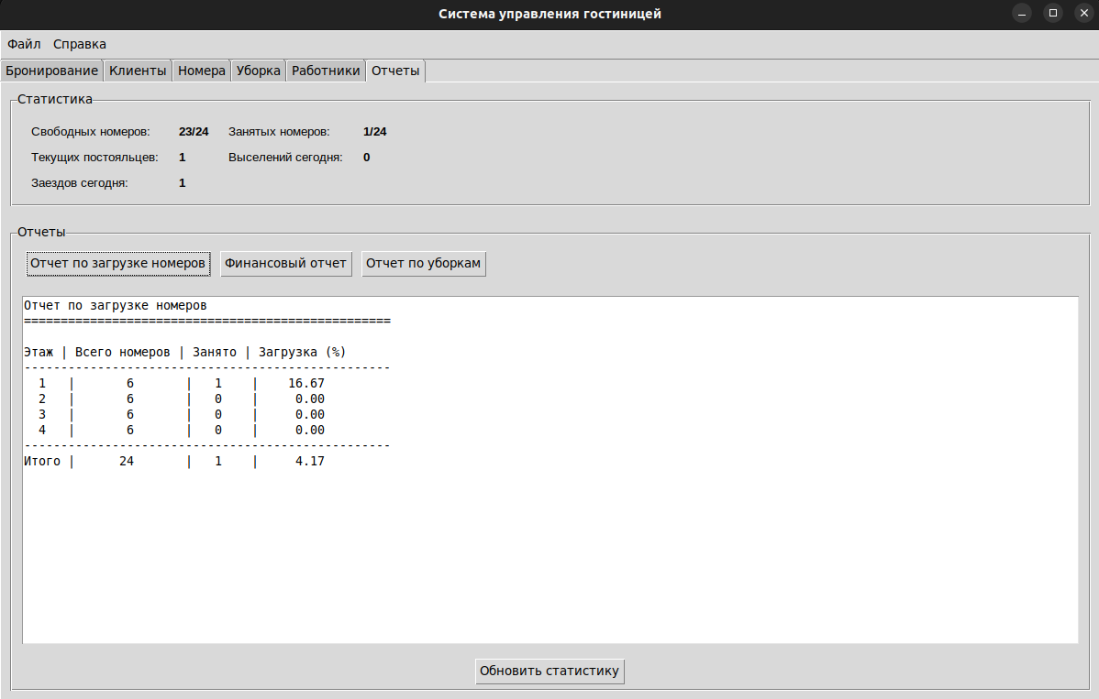
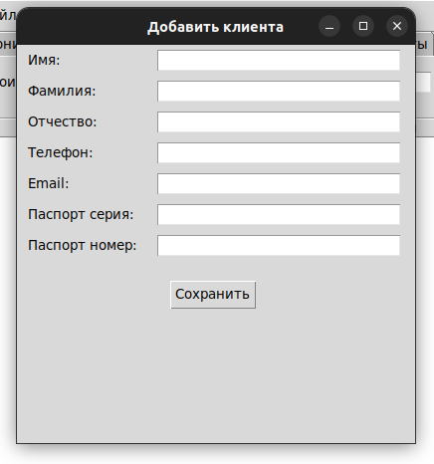Рисунок 10. Пример диалогового окна

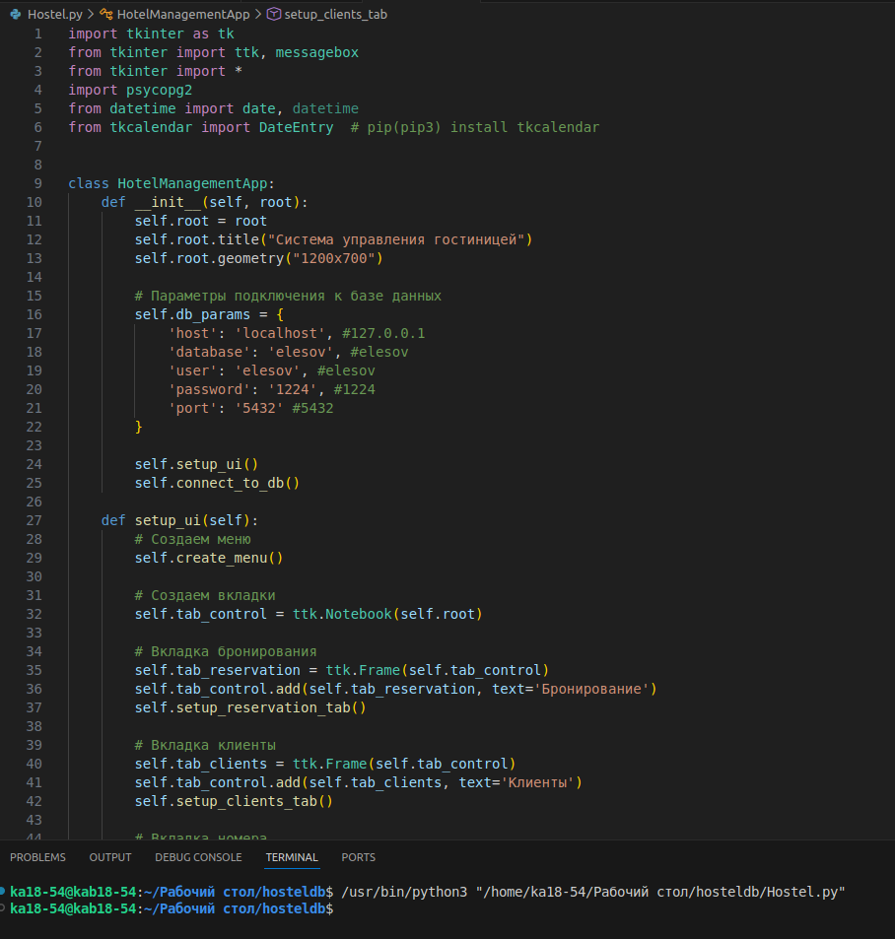Рисунок 11. Фрагмент кода

